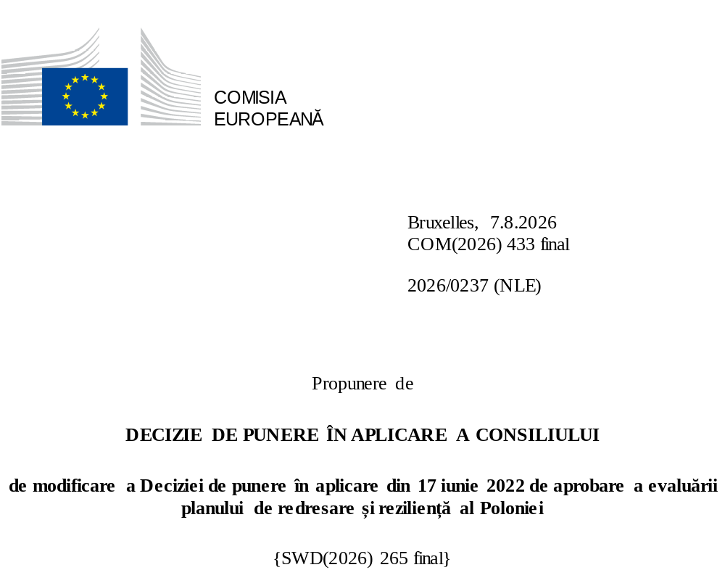

2026/0237 (NLE)
Propunere de
DECIZIE DE PUNERE ÎN APLICARE A CONSILIULUI
de modificare a Deciziei de punere în aplicare din 17 iunie 2022 de aprobare a evaluării planului de redresare și reziliență al Poloniei
CONSILIUL UNIUNII EUROPENE,
având în vedere Tratatul privind funcționarea Uniunii Europene,
având în vedere Regulamentul (UE) 2021/241 al Parlamentului European și al Consiliului din 12 februarie 2021 de instituire a Mecanismului de redresare și reziliență, în special articolul 20 alineatul (1),
având în vedere propunerea Comisiei Europene,
întrucât:
(1) În urma transmiterii de către Polonia, la 3 mai 2022, a planului național de redresare și reziliență, Comisia a propus Consiliului ca planul să primească o evaluare pozitivă. La 17 iunie 2022, Consiliul a aprobat evaluarea pozitivă printr-o decizie de punere în aplicare (denumită în continuare „Decizia de punere în aplicare a Consiliului din 17 iunie 2022”). Decizia de punere în aplicare a Consiliului din 17 iunie 2022 a fost modificată prin Deciziile de punere în aplicare ale Consiliului din 8 decembrie 2023, 16 iulie 2024, 20 iunie 2025, 12 decembrie 2025 și 12 iunie 2026.
(2) La 15 iulie 2026, Polonia a adresat Comisiei o cerere motivată de a prezenta o propunere de modificare a Deciziei de punere în aplicare a Consiliului din 17 iunie 2022 în conformitate cu articolul 21 alineatul (1) din Regulamentul (UE) 2021/241, pe motiv că, parțial, planul de redresare și reziliență nu mai poate fi realizat din cauza unor circumstanțe obiective. Pe această bază, Polonia a prezentat un plan de redresare și reziliență modificat.
Modificări pe baza articolului 21 din Regulamentul (UE) 2021/241
(3) Modificările care au fost aduse planului de redresare și reziliență prezentat de Polonia ca urmare a unor circumstanțe obiective privesc 29 de măsuri.
(4) Polonia a explicat că șase măsuri nu mai sunt, parțial, realizabile din cauza condițiilor meteorologice aspre din timpul iernii, a rezilierii neașteptate a unor contracte, a întârzierii înregistrate de proiecte și a absenței cererii. Sunt vizate măsurile A1.3.1 Punerea în aplicare a reformei privind amenajarea teritoriului, B1.1.5 Investiții în eficiența energetică a clădirilor rezidențiale cu mai multe apartamente, B2.2.3 Lucrări de construcție pentru modernizarea/extinderea instalațiilor în porturile Łeba, Ustka și Darłowo, B3.5.1 Investiții în proiecte de locuințe, C1.1.1 Accesul la rețeaua în bandă largă, E3.1.1 Sprijin pentru o economie cu emisii scăzute de dioxid de carbon. Pe această bază, Polonia a solicitat modificarea măsurilor respective. Decizia de punere în aplicare a Consiliului din 17 iunie 2022 ar trebui să fie modificată în consecință.
(5) Polonia a explicat că două măsuri au fost modificate pentru a pune în aplicare alternative mai bune în scopul atingerii nivelului de ambiție inițial. Sunt vizate măsurile D1.1 Îmbunătățirea eficacității, a accesibilității și a calității serviciilor de sănătate și E1.1.2 Autobuze și tramvaie cu emisii zero și cu emisii scăzute. Pe această bază, Polonia a solicitat modificarea măsurilor respective. Decizia de punere în aplicare a Consiliului din 17 iunie 2022 ar trebui să fie modificată în consecință.
(6) Polonia a explicat că 17 măsuri au fost modificate pentru a pune în aplicare alternative mai bune, care să permită reducerea sarcinii administrative și simplificarea deciziei de punere în aplicare a Consiliului, atingând în același timp nivelul de ambiție inițial al măsurilor respective. Sunt vizate măsurile A1.2.1 Proiecte care vizează diversificarea activităților economice, A1.4.1 Modernizarea infrastructurii sau a echipamentelor din sectorul agricol, A2.1.1 Investiții în sprijinul robotizării sau digitalizării în întreprinderi, A2.6.1 Investiții în Sistemul național de informații prin satelit (NSIS) și în sateliți, B3.4.1 Investiții în transformarea verde a orașelor, C2.2.1 Tehnologii digitale în învățământ, C3.1.1 Securitate cibernetică – CyberPL, infrastructura de prelucrare a datelor și de optimizare a infrastructurii serviciilor de aplicare a legii, D1.1.1 Modernizarea centrelor de îngrijire de înaltă specializare și a altor furnizori de asistență medicală, D1.1.2 Transformarea digitală a asistenței medicale, D2.1.1 Investiții legate de modernizarea și recondiționarea centrelor de învățământ și creșterea numărului de admiteri pentru studiile medicale, D3.1.1 Dezvoltarea cuprinzătoare a cercetării în domeniul științelor medicale și al științelor sănătății, E1.1 Creșterea utilizării transporturilor ecologice, E2.1.1 Linii de cale ferată, E2.1.3 Proiecte intermodale, E2.2.1 Investiții în siguranța transporturilor, G1.1.4 Sprijin pentru instituțiile care pun în aplicare reformele și investițiile REPowerEU, G1.2.4 Construirea sau modernizarea rețelelor de distribuție a energiei electrice. Pe această bază, Polonia a solicitat modificarea măsurilor respective. Decizia de punere în aplicare a Consiliului din 17 iunie 2022 ar trebui să fie modificată în consecință.
(7) Ca urmare a scăderii nivelului de punere în aplicare a măsurilor în conformitate cu articolul 21 din Regulamentul (UE) 2021/241, Polonia a solicitat creșterea nivelului de punere în aplicare a patru măsuri. Sunt vizate măsurile C2.1.1 Servicii publice electronice și soluții informatice pentru administrația publică, C4.1.1 Sprijin pentru transformarea digitală avansată, E2.1.2 Material rulant feroviar de călători și G1.2.3 Rețele de transport și infrastructură inteligentă de energie electrică. Pe această bază, Polonia a solicitat creșterea nivelului de punere în aplicare a patru măsuri. Decizia de punere în aplicare a Consiliului din 17 iunie 2022 ar trebui să fie modificată în consecință.
Evaluarea Comisiei
(8) Comisia a evaluat planul de redresare și reziliență modificat în raport cu criteriile de evaluare prevăzute la articolul 19 alineatul (3) din Regulamentul (UE) 2021/241.
Contribuția la tranziția verde, inclusiv la biodiversitate
(9) În conformitate cu articolul 19 alineatul (3) litera (e) din Regulamentul (UE) 2021/241 și cu criteriul 2.5 din anexa V la acesta, planul de redresare și reziliență modificat conține măsuri care contribuie în mare măsură (nota A) la tranziția verde, inclusiv la biodiversitate, sau la abordarea provocărilor generate de această tranziție. Cuantumul aferent măsurilor de sprijinire a obiectivelor climatice reprezintă 40,29 % din alocarea totală a planului de redresare și reziliență modificat și 68,34 % din costurile totale estimate ale măsurilor din capitolul privind REPowerEU, calculat în conformitate cu metodologia prevăzută în anexa VI la Regulamentul (UE) 2021/241.
(10) În conformitate cu articolul 17 din Regulamentul (UE) 2021/241, planul de redresare și reziliență modificat este în concordanță cu informațiile incluse în Planul național privind energia și clima pentru perioada 2021-2030, transmis recent, în pofida transmiterii târzii. Modificarea planului de redresare și reziliență modificat nu are un impact semnificativ asupra nivelului de ambiție al acestuia în ceea ce privește tranziția climatică. În pofida modificărilor aduse, planul de redresare și reziliență modificat continuă să contribuie în mod semnificativ la atenuarea schimbărilor climatice, cu intervenții în producția și distribuția energiei din surse regenerabile, eficiența energetică, decarbonizarea clădirilor și transportul cu emisii zero.
(11) Măsurile din planul de redresare și reziliență modificat contribuie în continuare în mod semnificativ la tranziția verde. Contribuția planului de redresare și reziliență modificat la măsurile climatice a crescut de la 40,05 % la 40,29 % în comparație cu evaluarea anterioară. Creșterea contribuției la obiectivele climatice reflectă creșterea nivelului de punere în aplicare a măsurilor E2.1.2 Material rulant feroviar de călători și G1.2.3 Rețele de transport și infrastructură inteligentă de energie electrică. Domeniul de aplicare limitat al acestor modificări nu afectează evaluarea globală a acestui criteriu.
Contribuția la tranziția digitală
(12) În conformitate cu articolul 19 alineatul (3) litera (f) din Regulamentul (UE) 2021/241 și cu criteriul 2.6 din anexa V la acesta, planul de redresare și reziliență modificat conține măsuri care contribuie în mare măsură (nota A) la tranziția digitală sau la abordarea provocărilor generate de această tranziție. Cuantumul aferent măsurilor de sprijinire a obiectivelor digitale reprezintă 21,28 % din alocarea totală a planului de redresare și reziliență modificat, calculat în conformitate cu metodologia prevăzută în anexa VII la regulamentul menționat mai sus.
(13) Măsurile din planul de redresare și reziliență modificat contribuie în continuare în mod semnificativ la tranziția digitală. Contribuția planului de redresare și reziliență modificat la măsurile digitale a scăzut de la 21,30 % la 21,28 % în comparație cu evaluarea anterioară. Reducerea contribuției la obiectivele digitale reflectă scăderea nivelului de punere în aplicare al măsurii C1.1.1 Accesul la rețeaua în bandă largă. Domeniul de aplicare limitat al acestor modificări nu afectează evaluarea globală a acestui criteriu.
Stabilirea costurilor
(14) În conformitate cu articolul 19 alineatul (3) litera (i) din Regulamentul (UE) 2021/241 și cu criteriul 2.9 din anexa V la acesta, justificarea furnizată în planul de redresare și reziliență modificat cu privire la costul total estimat al planului de redresare și reziliență este, într-o măsură moderată (nota B), rezonabilă și plauzibilă, respectă principiul eficienței din punctul de vedere al costurilor și este proporțională cu impactul economic și social național preconizat.
(15) Polonia a furnizat estimări ale costurilor pentru toate tipurile de măsuri din cadrul planului său de redresare și reziliență modificat care implică un cost. În general, metodologia și ipotezele utilizate pentru realizarea estimării costurilor sunt clare și ușor de înțeles, adesea bazate pe proiecte anterioare finanțate din fondurile politicii de coeziune. În unele cazuri, au fost furnizate detalii limitate privind metodologia și ipotezele utilizate pentru a realiza estimările costurilor, motiv pentru care nu se poate efectua o evaluare pozitivă completă a estimărilor costurilor. Polonia a furnizat, de asemenea, documente justificative detaliate pentru majoritatea tipurilor de intervenții care stau la baza justificării și a dovezilor furnizate privind estimările costurilor. Polonia a furnizat suficiente informații și asigurări potrivit cărora costul planului său de redresare și reziliență modificat nu sunt acoperite de alte finanțări din partea Uniunii. În sfârșit, cuantumul costurilor totale estimate ale planului de redresare și reziliență modificat este conform cu principiul eficienței costurilor și proporțional cu impactul economic și social național preconizat.
Orice alte criterii de evaluare
(16) Comisia consideră că modificările prezentate de Polonia nu afectează evaluarea pozitivă a planului de redresare și reziliență prevăzută în Decizia de punere în aplicare a Consiliului din 17 iunie 2022 de aprobare a evaluării planului de redresare și reziliență al Poloniei în ceea ce privește relevanța, eficacitatea, eficiența și coerența acestui plan în raport cu criteriile de evaluare prevăzute la articolul 19 alineatul (3) literele (a), (b), (c), (d), (da), (db), (g), (h), (j) și (k).
Măsuri de sprijinire a operațiunilor de investiții care contribuie la obiectivele platformei Tehnologii strategice pentru Europa (STEP)
(17) În conformitate cu articolul 4 alineatul (4) din Regulamentul (UE) 2024/795 al Parlamentului European și al Consiliului, Polonia a considerat prioritare proiectele cărora le-a fost acordată o marcă de suveranitate în temeiul articolului 4 alineatul (1) din Regulamentul (UE) 2024/795. Cu toate acestea, Polonia a considerat că niciun proiect căruia i s-a acordat o marcă de suveranitate nu urma să fie inclus în planul de redresare și reziliență modificat din cauza timpului insuficient pentru finalizarea unor astfel de proiecte înainte de data de încheiere a Mecanismului de redresare și reziliență.
Evaluarea pozitivă
(18) În urma evaluării pozitive de către Comisie a planului de redresare și reziliență modificat, cu constatarea că planul de redresare și reziliență îndeplinește în mod satisfăcător criteriile de evaluare prevăzute în Regulamentul (UE) 2021/241, în conformitate cu articolul 20 alineatul (2) din regulamentul respectiv și cu anexa V la acesta, ar trebui să fie stabilite reformele și proiectele de investiții necesare pentru punerea în aplicare a planului de redresare și reziliență modificat, jaloanele, țintele și indicatorii relevanți, precum și cuantumul pus la dispoziție de Uniune pentru punerea în aplicare a planului de redresare și reziliență modificat.
Contribuția financiară
(19) Costul total estimat al planului de redresare și reziliență modificat al Poloniei este de 54 718 157 234 EUR. Întrucât cuantumul costului total estimat al planului de redresare și reziliență modificat este mai mare decât contribuția financiară maximă actualizată disponibilă pentru Polonia, contribuția financiară stabilită în conformitate cu articolul 4a din Regulamentul (UE) 2021/1755 al Parlamentului European și al Consiliului și cu articolul 20 alineatul (4) și articolul 21a alineatul (6) din Regulamentul (UE) 2021/241 alocată planului de redresare și reziliență modificat al Poloniei ar trebui să fie egală cu 25 276 853 716 EUR. Prin urmare, contribuția financiară pusă la dispoziția Poloniei rămâne neschimbată.
Împrumuturi
(20) Sprijinul sub formă de împrumut pus la dispoziția Poloniei, în valoare de 29 441 303 518 EUR, rămâne neschimbat.
(21) Prin urmare, Decizia de punere în aplicare a Consiliului din 17 iunie 2022 ar trebui să fie modificată în consecință. Din motive de claritate, anexa la Decizia de punere în aplicare a Consiliului din 17 iunie 2022 ar trebui să fie înlocuită în întregime.
(22) Prezenta decizie nu ar trebui să aducă atingere rezultatului niciuneia dintre procedurile legate de acordarea de fonduri ale Uniunii în cadrul oricărui alt program al Uniunii în afară de cel prevăzut de mecanism sau procedurilor legate de denaturări ale funcționării pieței interne care este posibil să fie întreprinse, în special în temeiul articolelor 107 și 108 din tratat. Decizia nu prevalează asupra cerinței ca statele membre să notifice Comisiei potențialele ajutoare de stat în temeiul articolului 108 din tratat,
ADOPTĂ PREZENTA DECIZIE:
Articolul 1
Aprobarea evaluării planului de redresare și reziliență
Se aprobă evaluarea planului de redresare și reziliență modificat al Poloniei pe baza criteriilor prevăzute la articolul 19 alineatul (3) din Regulamentul (UE) 2021/241.
Articolul 2
Modificări
Decizia de punere în aplicare a Consiliului din 17 iunie 2022 de aprobare a evaluării planului de redresare și reziliență al Poloniei se modifică după cum urmează:
Anexa se înlocuiește cu textul din anexa la prezenta decizie.
Articolul 3
Destinatar
Prezenta decizie se adresează Republicii Polone.
Adoptată la Bruxelles,
Pentru Consiliu
Președintele

JO L 57, 18.2.2021, p. 17, ELI: https://eur-lex.europa.eu/eli/reg/2021/241/oj.
ST 9728/22 INIT; ST 9728/22 ADD 1.
ST 15835/23 INIT; ST 15835/23 REV 1; ST 15835/23 ADD 1.
ST 11805/24 INIT; ST 11805/24 ADD 1.
ST 9590/25 INIT; ST 9590/25 ADD 1.
ST 15795/25 INIT; ST 15795/25 ADD 1; ST 15795/25 ADD 1 REV 1 (pl).
ST 9521/26 INIT; ST 9521/26 ADD 1.
Regulamentul (UE) 2021/1755 al Parlamentului European și al Consiliului din 6 octombrie 2021 de înființare a rezervei de ajustare la Brexit (JO L 357, 8.10.2021, p. 1, ELI: http://data.europa.eu/eli/reg/2021/1755/oj).

